Задание к занятию 39 «Энергия в экосистемах»

- Вопросы по теме занятия:
  - Трофические цепи
  - Фотосинтез.
  - Хемосинтез.
  - Энергетическая классификация экосистем.
  - Продуктивность экосистем.
  - Понятие экологической пирамиды.
- Зарисовать схему потока энергии для выбранной экосистемы (Рис. 1)
- Зарисовать схему фотосинтеза (Рис. 2)
- Темы рефератов:
  - Экологические пирамиды.
  - Роль хемосинтеза в биосфере.

Основные понятия и положения темы
Фотосинтез. Фотосинтез — процесс образования органических веществ из углекислого газа и воды на свету при участии фотосинтетических пигментов (рис. 1).
Основными компонентами фотосинтетического аппарата являются: светособирающая антенна, фотохимический реакционный центр, цепь транспорта электронов. В молекулах пигмента квант света возбуждает один из электронов. Возбуждённый электрон приобретает восстановительную мощность около 1 В. Молекула пигмента отдаёт этот электрон в цепь переносчика, а сама окисляется. Через некоторое время электрон возвращается, за счёт молекул партнёров. Возбуждённый электрон передаётся по системе переносчиков, пошагово отдавая порции энергии на работу по переносу протона через мембрану. Таким образом, энергия аккумулируется в форме мембранного потенциала, с помощью которого образуется АТФ. Кроме того, энергия накапливается в молекулах НАДФ и используется для синтеза глюкозы.
Выделяют три этапа фотосинтеза: фотофизический, фотохимический, химический. Первые два этапа называю световой стадией фотосинтеза. Фотофизический этап включает поглощение квантов света пигментами, их переход в возбуждённое состояние и передачу энергии к другим молекулам фотосистемы. Фотохимический этап заключается в разделении зарядов в реакционном центре, переносе электронов по фотосинтетической электронотранспортной цепи и синтезе АТФ и НАДФН.
Третий этап, называемый темновой стадией фотосинтеза, включает в себя биохимические реакции синтеза органических веществ с использованием энергии, накопленной на светозависимой стадии. Чаще всего в качестве таких реакций рассматривается цикл Кальвина и глюкогенез, образование сахаров и крахмала из углекислого газа воздуха.
Цикл Кальвина или восстановительный пентозофосфатный цикл состоит из трёх стадий: карбоксилирования; восстановления; регенерация акцептора CO₂. На первой стадии к рибулозо-1,5-бифосфату присоединяется CO₂ под действием фермента рибулозобисфосфат-карбоксилаза/оксигеназа. Этот белок составляет основную фракцию белков хлоропласта и предположительно наиболее распространённый фермент в природе. В результате образуется промежуточное неустойчивое соединение, распадающееся на две молекулы 3-фосфоглицериновой кислоты (ФГК). Во второй стадии ФГК в два этапа восстанавливается. Сначала она фосфорилируется АТФ под действием фосфороглицерокиназы с образованием 1,3-дифосфоглицериновой кислоты (ДФГК), затем при воздействии триозофосфатдегидрогеназы и НАДФН ацил-фосфатная группа ДФГК дефосфорилируется и восстанавливается до альдегидной и образуется глицеральдегид-3-фосфат — фосфорилированный углевод (ФГА).
В третьей стадии участвуют 5 молекул ФГА, которые через образование 4-, 5-, 6- и 7-углеродных соединений объединяются в 3 5-углеродных рибулозо-1,5-бифосфата, для чего необходимы 3АТФ. Наконец, две ФГА необходимы для синтеза глюкозы. Для образования одной молекулы глюкозы требуется 6 оборотов цикла, 6 CO₂, 12 НАДФН и 18 АТФ.
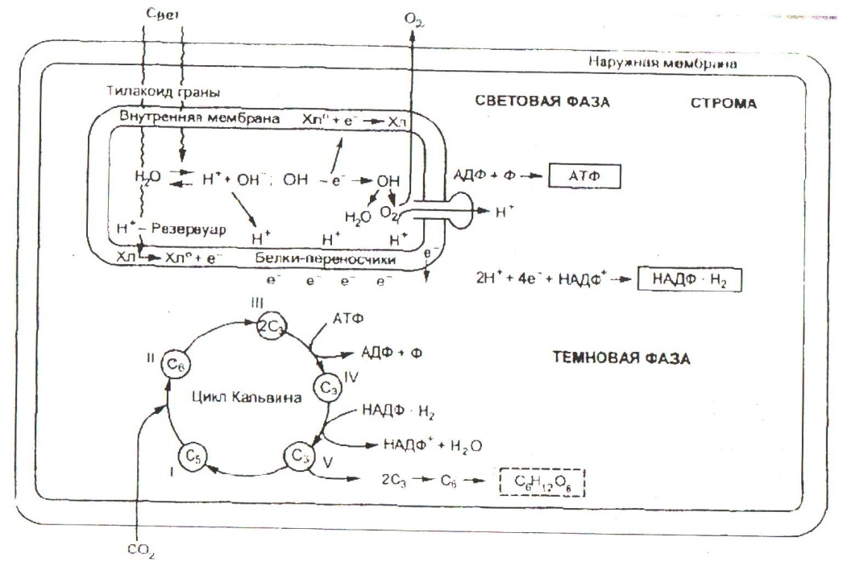
Рис. 1. Схема фотосинтеза.

Хемосинтез. Хемосинтез — способ автотрофного питания, при котором источником энергии для синтеза органических веществ из CO₂ служат реакции окисления неорганических соединений. Подобный вариант получения энергии используется только бактериями или археями.
К хемолитотрофным организмам относятся: железобактерии, окисляющие двухвалентное железо до трёхвалентного; серобактерии, окисляющие сероводород до молекулярной серы или до солей серной кислоты; нитрифицирующие бактерии, окисляющие аммиак, образующийся в процессе гниения органических веществ, до азотистой и азотной кислот, которые, взаимодействуя с почвенными минералами, образуют нитриты и нитраты; тионовые бактерии, способные окислять тиосульфаты, сульфиты, сульфиды и молекулярную серу до серной кислоты; водородные бактерии, способные окислять молекулярный водород.
Энергетическая классификация экосистем. На основе используемой энергии выделяют четыре типа экосистем:
- Природные, движимые Солнцем, несубсидируемые.
- Природные, движимые Солнцем, субсидируемые другими природными источниками.
- Движимые Солнцем и субсидируемые человеком.
- Индустриально-городские, движимые топливом
Продуктивность экосистем. Продуктивность экосистем обеспечивается фотосинтезом растений и бактерий (3 – 5%), и хемосинтезом бактерий. При анализе продуктивности и потоков вещества и энергии в экосистемах выделяют понятия биомасса и урожай на корню. Под урожаем на корню понимается масса тел всех организмов на единице площади суши или воды, а под биомассой — масса этих же организмов в пересчёте на энергию (например, в джоулях) или в пересчёте на сухое органическое вещество (например, в тоннах на гектар). К биомассе относят тела организмов целиком, включая и живые и омертвевшие части не только у растений, к примеру, кора и ксилема, но и ногти и ороговевшие части у животных. Биомасса превращается в некромассу только тогда, когда отмирает часть организма (отделяется от него) или весь организм. Может быть, что зафиксированные в биомассе вещества являются «мёртвым капиталом», особенно это выражено у растений: вещества ксилемы могут сотнями лет не поступать в круговорот, служа только опорой растения.
Под первичной продукцией сообществ (или первичной биологической продукцией) понимается образование биомассы (более точно — синтез пластических веществ) продуцентами без исключения энергии, затраченной на дыхание за единицу времени на единицу площади (например, в сутки на гектар). Первичную продукцию сообщества разделяют на валовую первичную продукцию, то есть всю продукцию фотосинтеза без затрат на дыхание, и чистую первичную продукцию, являющуюся разницей между валовой первичной продукцией и затратами на дыхание. Чистая продуктивность сообществ — скорость накопления органического вещества, не потребляемого гетеротрофами (а затем и редуцентами). Чистая первичная продукция вычисляется за вегетационный период или за год. Это часть продукции, которая не может быть переработана самой экосистемой. В зрелых экосистемах значение чистой продуктивности сообщества стремится к нулю.
Соотношения B/R (биомасса к дыханию) показывает необходимое количество энергии, затрачиваемой на поддержание существующей биомассы. В случае, если сообщество находится в критических условиях, данное соотношение уменьшается, так как необходимо затратить больше энергии на поддержание той же биомассы. Обычно в таких ситуациях биомасса также уменьшается.
Соотношение P/R (продуктивность к дыханию) характеризует эффективность затрачиваемой энергии (дыхания) на производство биомассы (продуктивность).
Соотношение P/B (суммарная продуктивность сообщества к его биомассе) является важной характеристикой зрелости сообщества. Это соотношение обычно намного больше единицы в молодых сообществах, но с ростом числа видов и приближением к климаксному сообществу этот коэффициент стремится к единице.

